## 第二单元练习题（进化计算、对抗搜索）

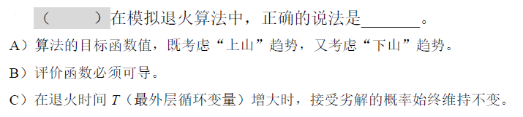



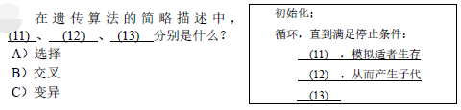

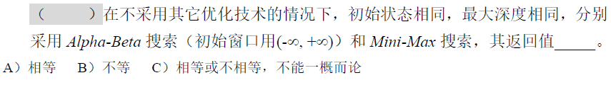

其它要求：  
1、理解模拟退火的状态转移概率公式的涵义。

2、理解alpha-beta剪枝算法，结点顺序、alpha-beta窗口大小对剪枝效率的影响。

## 第三单元练习题（约束满足搜索）

2.C

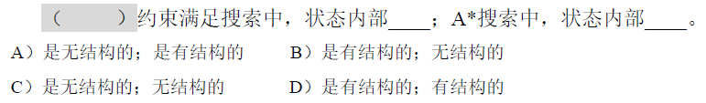

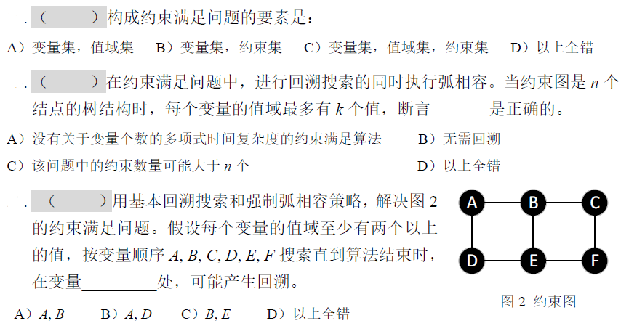

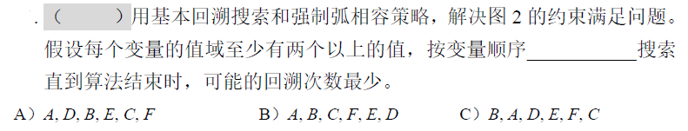

其它要求：

1、熟练掌握弧相容，并会运用弧相容推理。

2、熟练掌握arc-3算法。

## 第四单元（概率、贝叶斯网络）

关于图3的贝叶斯网络，回答以下问题。

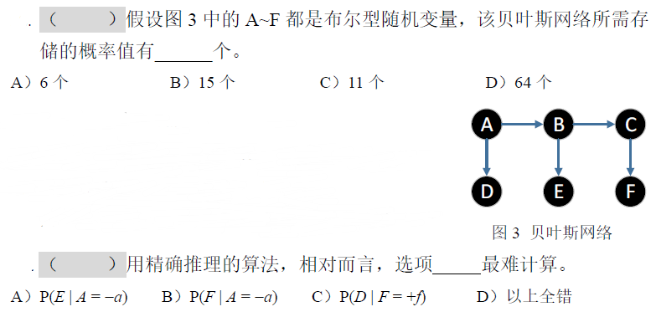CC

---------------------------------------------分割线------------------------------------------------------

关于图4贝叶斯网络机器非确定推理，回答下列问题。

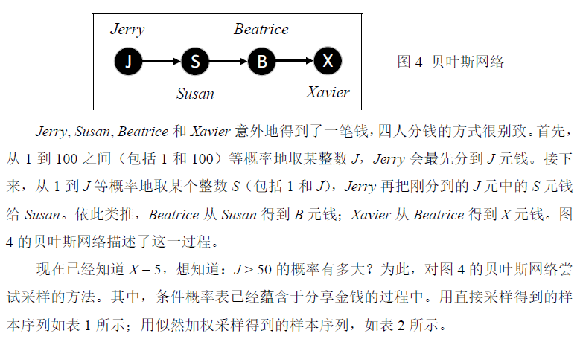

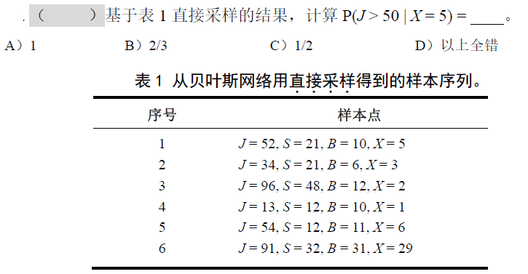B

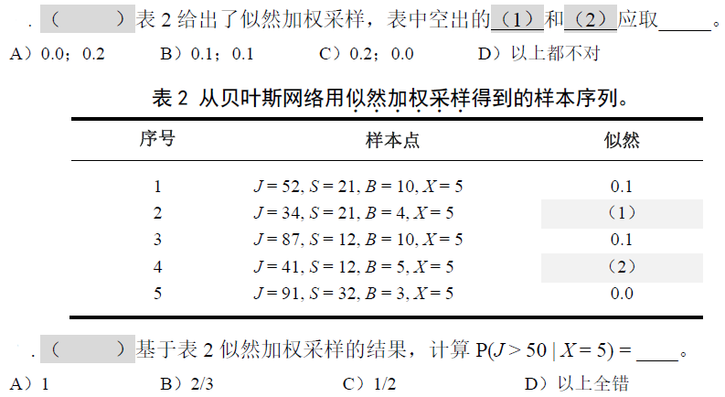

---------------------------------------------分割线------------------------------------------------------

考虑3个变量构成的贝叶斯网络。回答下列问题

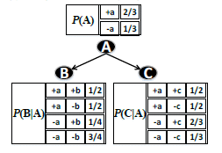





A

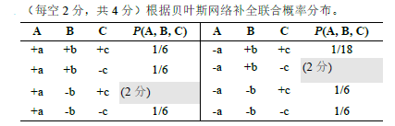

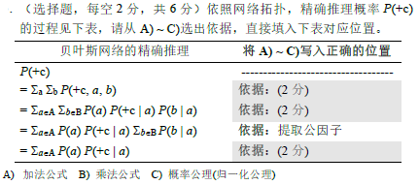CBA

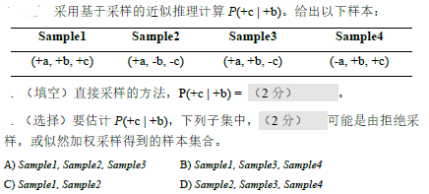

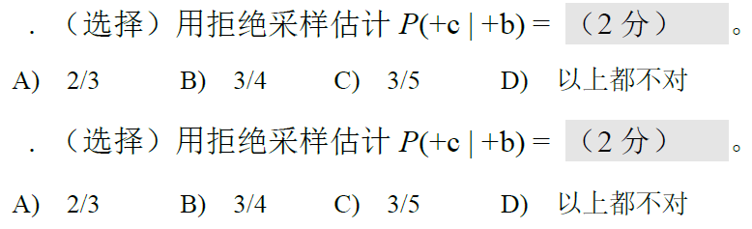BA

---------------------------------------------分割线------------------------------------------------------

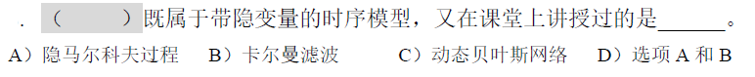A

